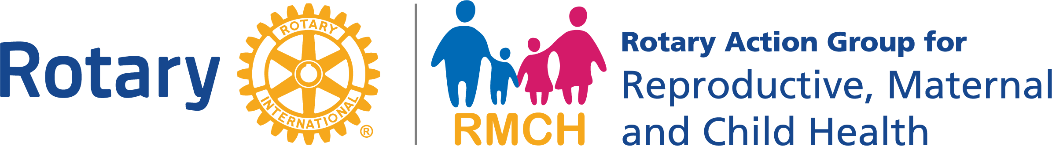
RMCH är en global Action Group inom Rotary som nu utvidgas genom uppstarten av en sektion i Sverige, RMCH Section Sweden
- MÅL: Att i överensstämmelse med FN:s mål för hållbar utveckling minska mödra- och barnadödligheten samt på frivillig grund erbjuda information om sexuella och reproduktiva hälso- och sjukvårdstjänster.
- RMCH har under 25 år utbildat barnmorskor och sköterskor i nystartade BB-kliniker i flera utvecklingsländer.
- Familjeplanering avser att på helt frivillig grund erbjuda information om moderna preventivmedel.
- Informationen erbjuds i samarbete med en lokal Rotaryklubb och lokalt utbildade informatörer, samt i samförstånd med lokala myndigheter.
- Informationen avser att ske i samarbete mellan Rotary och FN:s Befolkningsfond UNFPA.
- Där information i familjeplanering genomförts har antalet barn naturligt anpassats till familjens förmåga att klara uppfödandet utan svält. Kvinnan har getts makt att avgöra om och när hon vill föda barn. Därtill har flickorna fått gå i skola och tonårsgraviditeterna har minskat drastiskt.
- Informationsprogrammens genomförande har haft till följd att kunskapen om preventivmedel förts vidare i andra hand till de, som inte kunnat eller velat delta.
- Den explosiva befolkningsökningen med en fördubbling från 3 miljarder 1960 till 6 miljarder år 2000 och 8 miljarder idag måste dämpas för att upprätthålla en livsnödvändig långsiktig ekologisk balans på vårt gemensamma klot.
Är Du intresserad av att bli medlem eller önskar Du mer information, kontakta:
Sven-Lennart Skinnar, sven-lennart@skinnar.com
Du kan även söka information på webben: rotary rmch

